ÇOĞLU VURAL BAYLAN İLKOKULU

REHBERLİK SERVİSİ

1. SINIFA BAŞLARKEN-PROBLEMSİZ BİR BAŞLANGIÇ İÇİN ÖNERİLER

**Okulun Önemi**

-Bir çocuk için okul, daha önce hemen hemen hiçbirini tanımadığı çok sayıda çocukla karşılaşma zorunluluğuyla, uyulması gereken kurallarıyla ve başarılması gereken öğrenim görevleriyle dolu yepyeni bir sosyal çevredir.

-Okul, çocuğun kalıtım olanakları içinde bir bütün olarak gelişmesi, yaşamda sağlıklı, başarılı ve mutlu olması için uygun ortam hazırlar. Önlemler alır, onu olumlu yönde etkiler.

-Okul, eğitim aracılığıyla insanı kendisi için yararlı ve yeterli kılmaya çalışırken, bir yandan da onu, içinde yaşadığı topluma ve tüm insanlığa yararlı, toplumsal bilinci gelişmiş bir insan olması için eğitmeyi amaçlamaktadır.

**İlkokula Yeni Başlayan Çocuğun İlk Günü**

* İlk gün çocuk heyecan ve umut dolu beklentilerle uyanır, okula gitmeye hazırdır.  
  Diğer yandan belki anne baba da onun kadar heyecanlı olabilir ve çocuğunun yaşamının bu yepyeni evresine adımını atarken, karmaşık bir duygu yoğunluğu yaşar.
* Çocuğu okula hazırlamak için alınan önlemlere rağmen ilk gün gözyaşları epey yaygındır. Dönemin başladığı gün ana babaları tarafından ilk kez sınıflarına götürüldüklerinde her zaman ağlayan birkaç çocuk olur.
* Bu, kaygılanmayı gerektirmeyen, son derece normal bir tepkidir. Okulun ilk günü çocuğun ana babadan ayrılırken güçlük çekmesiyle, daha sonraki psikolojik ve eğitimsel gelişimi arasında bir ilişki yoktur.

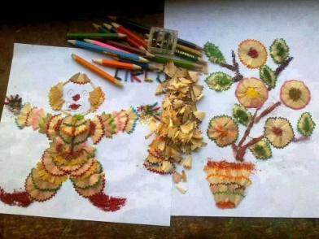

**Öneri 1**

* Birlikte evden çıktığınızda, çocuğunuza sakin, gerginlikten uzak ve mutlu görünmeye çalışın. Okul başlangıcının, her ikinizin de yaşamında belli bir çağın artık sona erdiği anlamına geldiğini fark ettiğinizde yaşayabileceğiniz strese karşın, herhangi bir kaygı belirtisi göstermemeye özen gösterin.
* Çocuğunuz onu bıraktığınız anda tedirgin görünmeye başlarsa, kendini iyi hissedeceğini, her şeyin yolunda gideceğini ona anımsatın. Diğer çocukların dostça davranacaklarını, öğretmenin onun kendi sınıfında olmasını sabırsızlıkla beklediğini söyleyin ve okul biter bitmez onu almaya geleceğinizi ya da servis aracına bindireceğinizi özellikle belirtin. Endişesini, sıkıntısını artıracağı için kaygılandığınızı ve üzüldüğünüzü belli etmemeye çalışın.

**Araştırmalar, beş ilkokul çocuğundan dördününü okulun ilk günü sınıfta gerginlik yaşadığını göstermektedir.**

* Çocuğunuz, istese de istemese de ayrılacağınız ve gözyaşlarının hiçbir şeyi değiştirmeyeceğini kesinlikle anlamak zorundadır. Eylem planınıza başından sonuna kadar bağlı kalmaya kararlı olun. Ancak bunun tersine davranan ve çocuğa olumsuz bir uyarıcı oluşturan ebeveyne rastlanmaktadır. Örneğin, aşırı kaygısı nedeniyle bir bütün yılını çocuğun okulun karşısındaki pastanede geçiren bir anne yaşanmış bir örnektir.
* Çocuğunuz okulun ilk günü oldukça sakin ve güvenli görünüyorsa, bu onun okula çok iyi hazırlanmış olduğunun göstergesidir.

**Okulun ilk günlerinde çocuğunuzdan ayrılırken uygulanacak eylem planı**

**1-** Çocuğunuzu okulla ilgili olarak önceden bilgilendirin ve okulu gezdirin.  
  
**2-** Güven verin, rahatlatın. Yanında olmadığınızda onun mutlu eve rahat olacağına ilişkin ona güven verin.  
  
**3-** Sakin kalmaya çalışın. Kaygı, özellikle ebeveynle çocuk arasında bulaşıcıdır. Çocuk kaygı duyduğu, canı sıkıldığı her durumda ne kadar endişelendiğinizi anlamak için size bakacak ve endişeli olduğunuzu gördüğünde, bu  kendi korkularının yerinde olduğunu doğrulayacaktır. Bu nedenle, ne kadar tedirgin, gergin olursanız olun, dışarıdan bakıldığında sakin ve rahat görünmeye çalışın.  
  
**4-** Okul çıkışı onu tam zamanında alacağınızı ya da servise bindireceğinizi, evde mutlaka karşılayacak bir kişinin olduğunu ona açıklayın. Özellikle kaygılı çocuk, annesinin evde kendisini karşılamayacağı düşüncesiyle okula gitmek istemeyebilir. Bu yapıdaki bir çocuğun bir kez kapıda kalması okul fobisini tetikleyen bir neden olabilir.  
  
**5-**Vedalaşma uzun sürmemelidir.  
  
**6-** Gerekirse çok kısa bir süre sınıf arkadaşlarından bazıları ile tanışın ve ders programını inceleyin. Kuşkusuz anaokulu deneyimi olan çocuklar  tüm bu aşamaları daha kolay aşacaklardır. Özellikle aşırı koruyucu ailelerde büyüyen tek çocukla, okulöncesi eğitimi görmemiş olan çocukların “okula başlama” dönemindeki uyum süreleri uzayabilir.

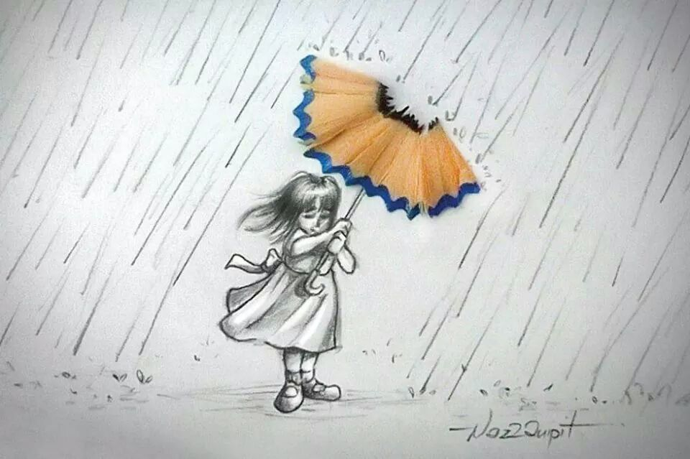

**7-** Eve geldiğinde okulda yaşadıklarıyla ilgili onunla konuşun. Her okul dönüşü eğer isterse olan biten her şeyi size anlatmasına izin verin. Bu, çocuğunuzun okul yaşamına duyduğu ilgiyi pekiştirmek için en iyi yoldur ve okula karşı duyması gereken hevesin, öğrenme isteğinin gelişmesine yardımcı olur. Ne var ki, okul çıkışı hem fiziksel hem de duygusal olarak çok yorgun olabileceğini ve tüm ayrıntıları hemen anlatmayı istemeyebileceğini aklınızdan çıkarmayın. Sabırlı olun, onu eve götürün, içecek ve yiyecek bir şeyler verin ve sonra kendi istediği zaman gününü size anlatmasına izin verin.

**8-** Bir sonraki gün için çocuğun giysileriyle, çantasının önceden hazırlanmış olması, ertesi sabahın telaşlı geçmesini önler. Çocuk birkaç hafta içinde bu düzene yavaş yavaş uyum sağlayacaktır; ve zamanla, sabahları onu okula hazırlarken daha az zaman harcadığınızı fark edeceksiniz. Yeterince erken yattığı (uyandığında yorgun olmaması için) ve erkenden uyandığı sürece sabah hazırlıkları gerginlikten uzak olacaktır.

**Yaşadığınız sürecin doğal olduğunu unutmayın. Kararlı olun ve çocuğunuza güvenin. Kendi duygularınızı kontrol ederek çocuğunuza daha çok yardımcı olacağınızı unutmayın.**

OKULUMUZA HOŞGELDİNİZ